**學校願景及教育目標**

(一)、學校教育目標：打造快樂的學習園地

1、建立良好的師生互動關係。

2、營造安全無礙的學習情境。

3、尊重個別差異、因材施教發展適性教育。

4、發揮學校師生團隊合作之精神。

5、鼓勵教師研發與設計學校本位課程。

6、注重學生知識、技能、情意之教學，發展全人教育。

7、加強學校與家長的良好互動關係。

8、營造社區與學校共同體的辦學共識。

9、繼續推動終身教育之學習型社區與學校。

(二)、學校願景

（一）學校願景：五育齊全 結朋共學。

（二）教師願景：敬業、樂群、創新。

（三）學生願景：

1、健康成長：追求身心平衡，樂觀進取，促進全人和諧發展，擴大學

生多元國際視野。

2、樂在學習：主動求知、愉悅學習，培養終身學習的志趣，營造尊重、

和諧的溫馨校園。

4、人文陶冶：喜於閱讀，沉浸藝術，培養人文素養，發展關懷人文家

鄉的情懷。

5、愛物惜福：愛惜自然環境，善用資源，培養勤儉、感恩的習性。

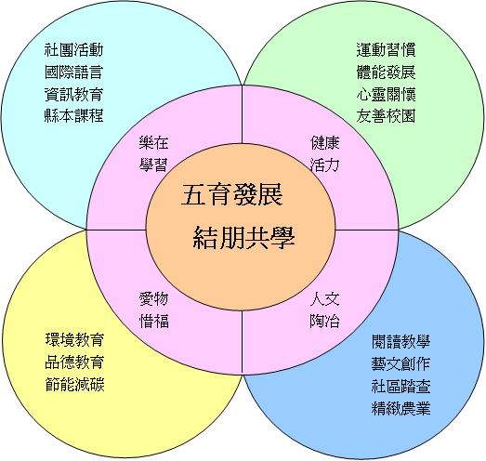

**五結國小學校願景與課程主題發展圖**

**學校願景**

**（願景）**

**五育發展**

**結朋共學**

**（目標）**

**樂在學習 健康活力 人文陶冶 愛物惜福**

**（內涵）**

**社 區 踏 查**

**藝 文 創 作**

**閱 讀 教 學**

**精 緻 農 業**

**綠 色 五 結**

**節 能 減 碳**

**品 德 教 育**

**環 境 教 育**

**心 靈 關 懷**

**體 能 發 展**

**運 動 習 慣**

**友 善 校 園**

**資 訊 課 程**

**國 際 視 野**

**社 團 活 動**

**蘭 陽 情 懷**

**（主題）**

**親水公園的過去現在**

**省能小尖兵**

**認識聚寶屋**

**校園生態**

**戀戀五結**

**化腐朽為神奇**

**生活環保你我**

**認識校園**

**綠色教室**

**五結風情畫**

**我愛家鄉**

**烏水港巡禮**

**（教學實施）**

**1.各領域主題教學 2.各領域相關議題融入 3.彈性學習及特色課程**

**4.縣本課程及鄉土實查 5. 環境教育 6.正式課程外課程**

五結國小101學年學校特色課程架構表

學校特色課程主要以學校做出發，認識並關懷學校及社區特色。展現出『健康成長、樂在學習、人文陶冶、愛物惜福**』**的學風，並以實現「五育齊全 結朋共學**」**的學校願景為宗旨。

|  |  |  |  |  |  |
| --- | --- | --- | --- | --- | --- |
| **年級** | **總主題** | **學期** | **教學主題** | **單元節數** | **學期合計節數** |
| 一年級 | 生活環境 | 第一學期 | 一、認識學校環境 | 6 | 10 |
| 第二學期 | 二、生活環保你我他 | 4 |
| 二年級 | 資源再利用 | 第一學期 | 1. 化腐朽為神奇 | 6 | 12 |
| 第二學期 | 二、認識聚寶屋 | 6 |
| 三年級 | 生活能源 | 第一學期 | 一、綠色教室 | 9 | 19 |
| 第二學期 | 二、省能小尖兵 | 10 |
| 四年級 | 自然與人文 | 第一學期 | 一、校園生態館 | 7 | 14 |
| 第二學期 | 二、我愛家鄉 | 7 |
| 五年級 | 生態與環境 | 第一學期 | 一、戀戀五結 | 5 | 14 |
| 第二學期 | 二、烏水港巡禮 | 9 |
| 六年級 | 環保與生活 | 第一學期 | 1. 親水公園的過去與現在 | 11 | 21 |
| 第二學期 | 二、五結風情畫 | 10 |